# [GitHub Desktop安装与使用教程](https://www.cnblogs.com/xiaobai-cs/p/16473527.html" \o "发布于 2022-07-13 13:30)

## **一、安装**

#### **1、下载**

[下载地址](https://desktop.github.com/" \t "https://www.cnblogs.com/xiaobai-cs/p/_blank)

#### **2、安装**

下载之后GitHub Desktop是没有安装步骤的，而是开始安装之后，稍等片刻就安装成功了。

然后登陆个人GitHub账号就可以进行一下操作了。

## **二、新建仓库Repositories**

#### **1、本地仓库创建**

##### **1、打开创建仓库对话框，File——>New repositories**

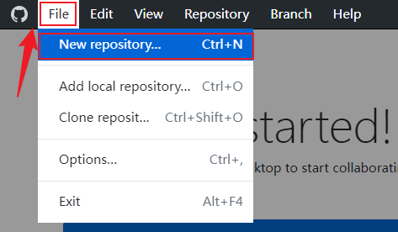

##### **2、输入仓库名，设置本地路径，点击Create repository创建**

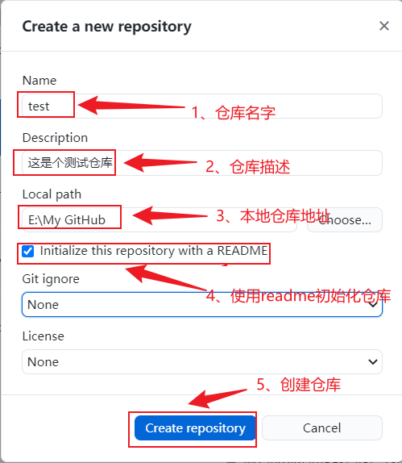

##### **3、创建仓库完毕的样子**

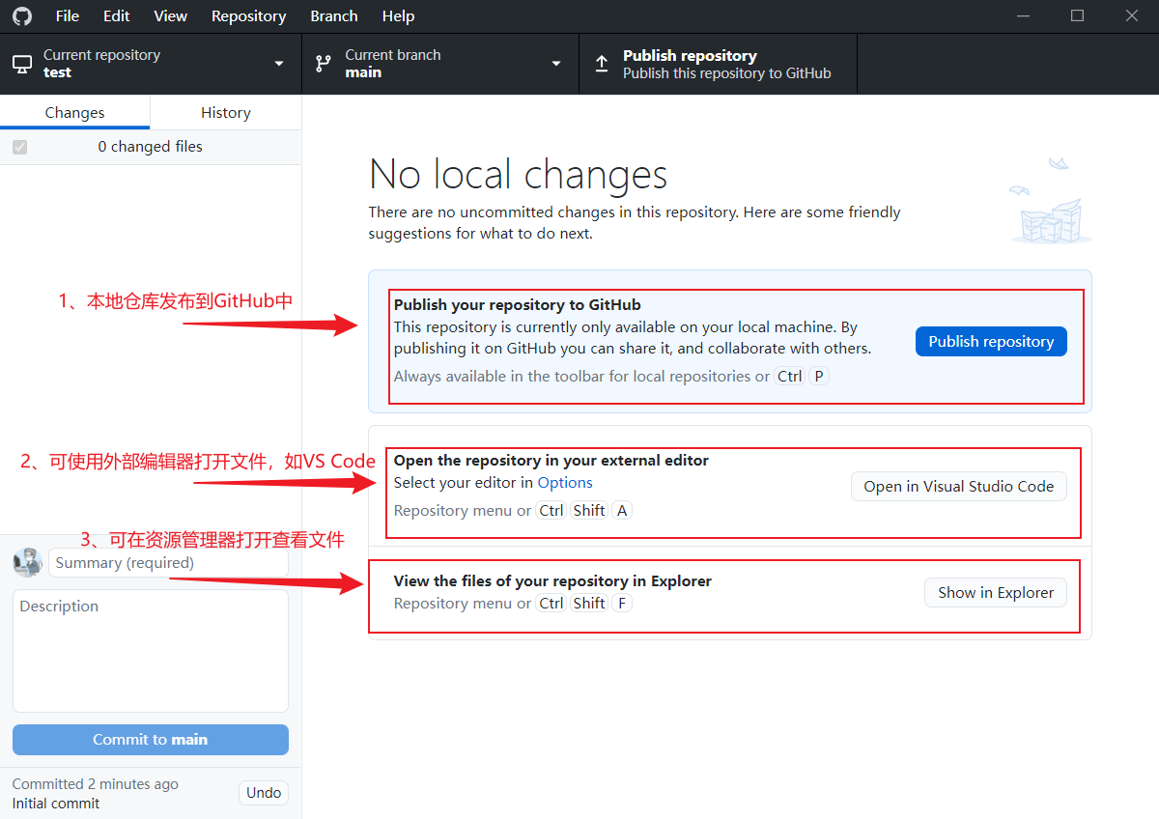

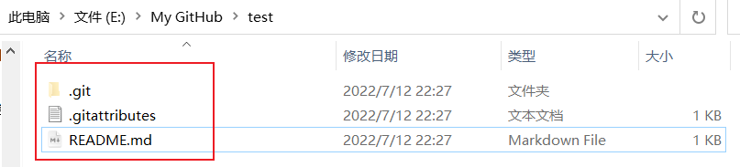

#### **2、本地仓库发布**

##### **1、点击发布仓库Publish repository**

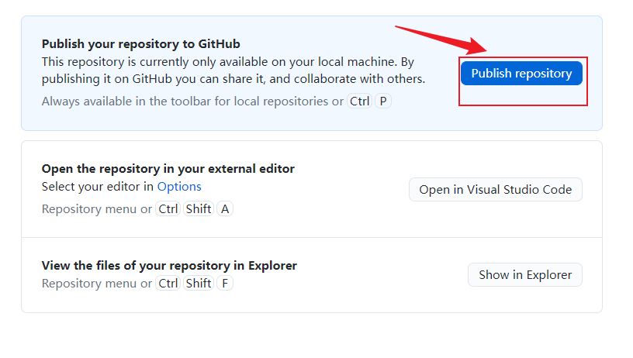

##### **2、弹出发布仓库对话框，确认信息以及选择是否为私人仓库**

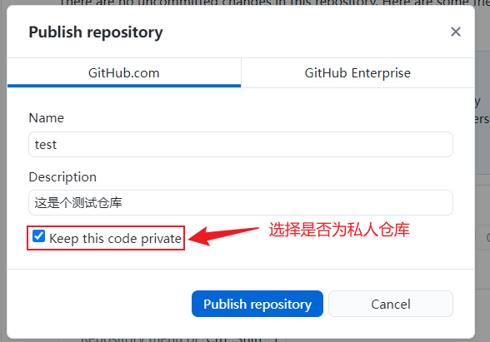

##### **3、打开GitHub个人仓库，查看是否发布成功**

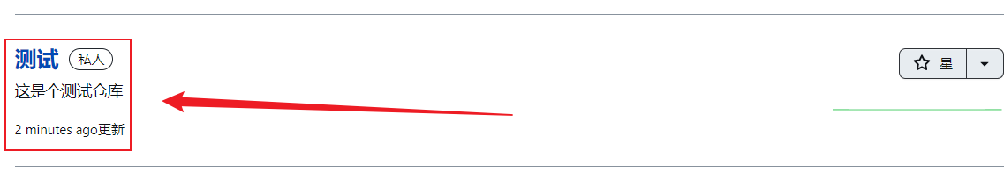

## **三、远程仓库克隆到本地仓库**

#### **1、克隆到本地仓库**

##### **1、打开克隆仓库对话框，clone——>repositories**

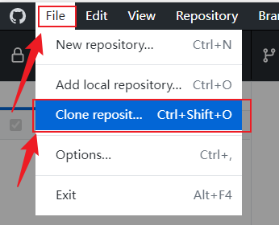

##### **2、选择需要克隆的仓库**

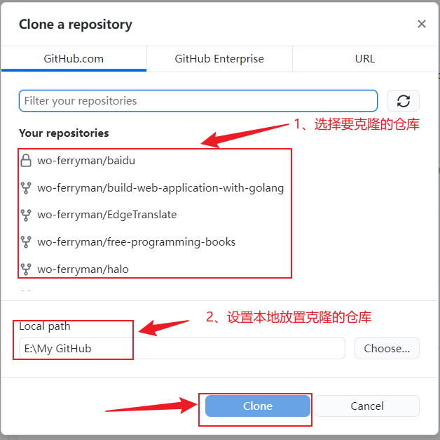

等待片刻。

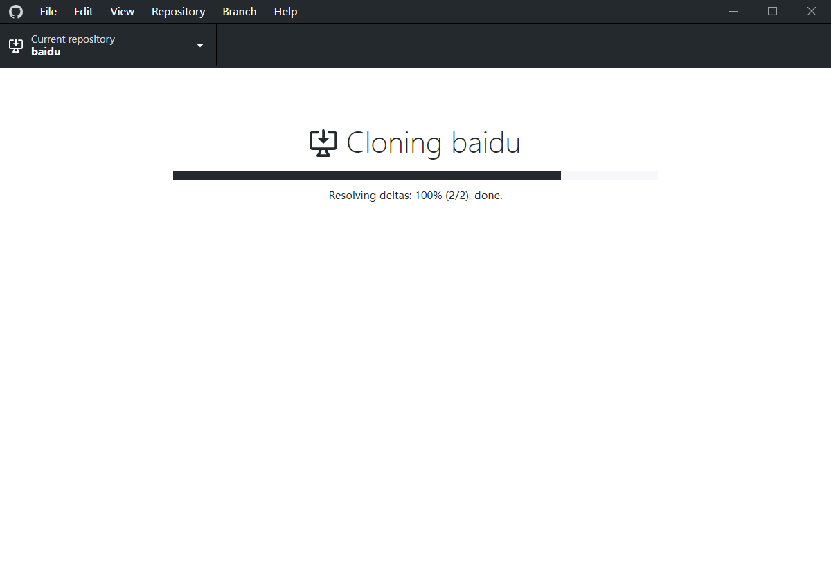

#### **2、编辑本地文件**

##### **1、可以选择编译器，可跳过**

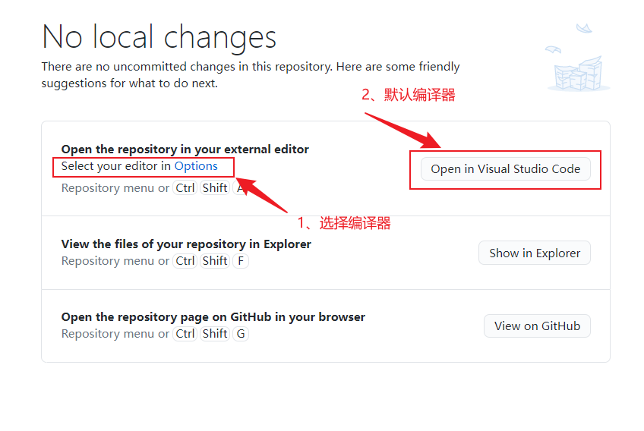

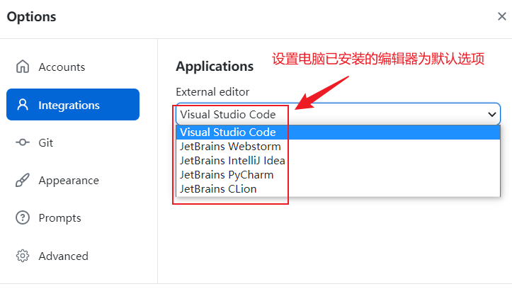

##### **2、编辑器打开进行编写**

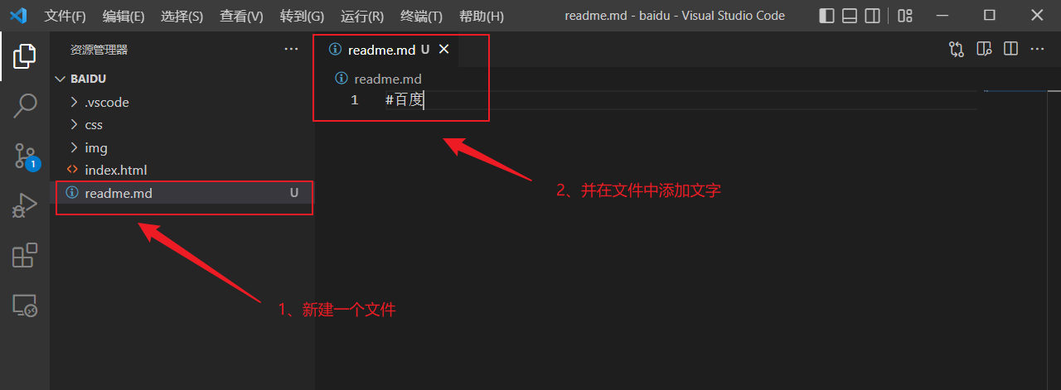

##### **3、回到GitHub Desktop中，就会自动显示变化的地方了**

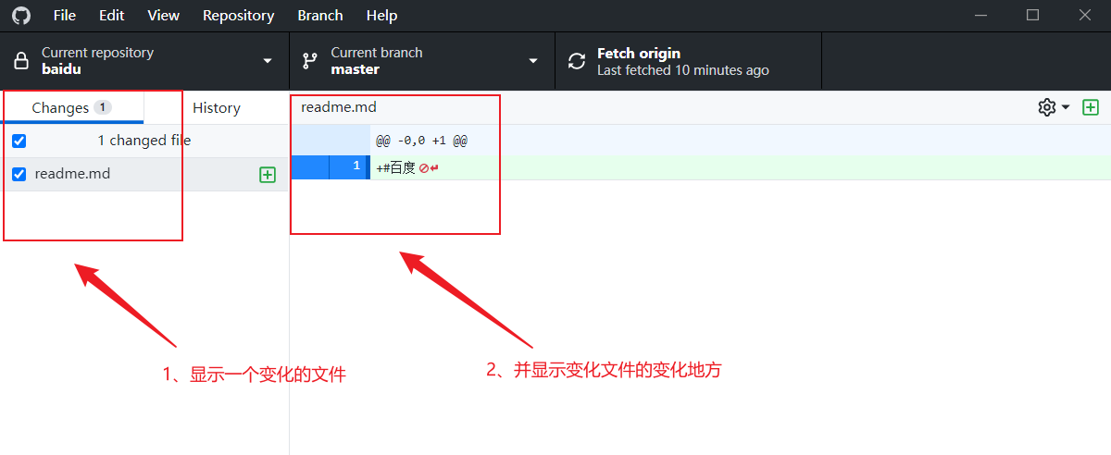

##### **4、点击Commit to master，提交当前版本**

注：点击Commit to master后，才可以在history中添加版本标签，最后才可以上传远程仓库。如果先上传远程仓库，在添加版本标签，会导致再次上传远程仓库的请求。

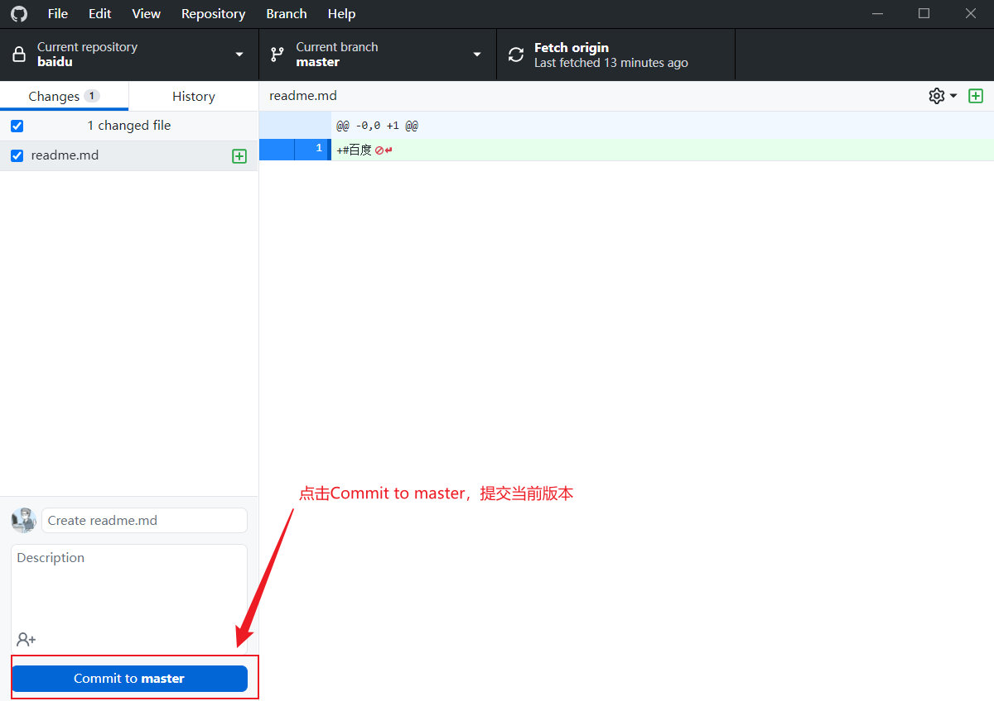

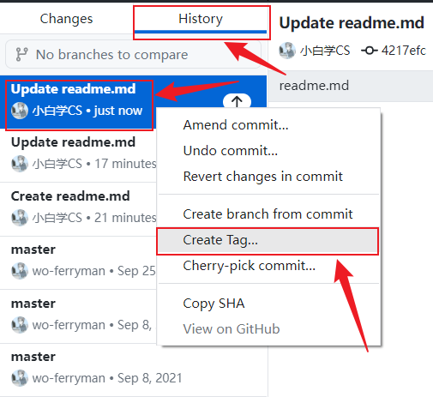

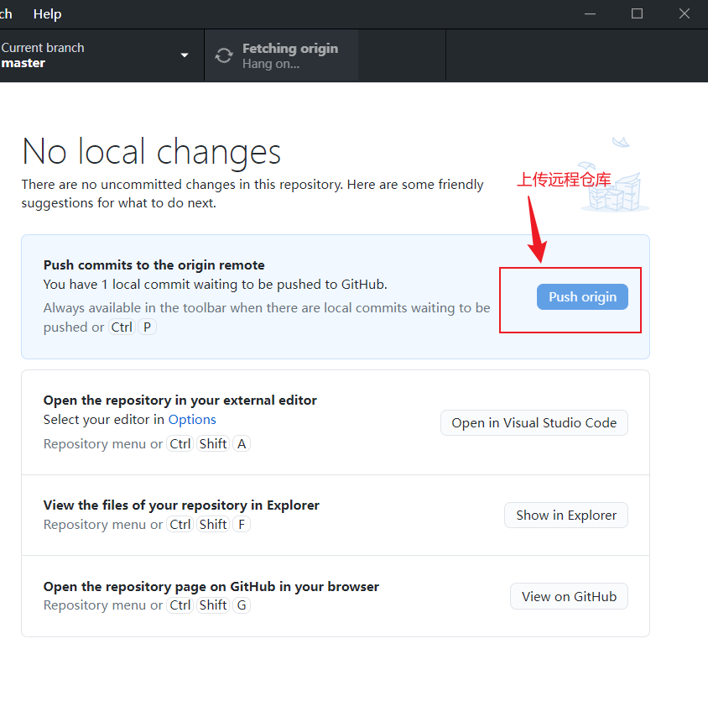

## **四、最终使用说明**

如果想便捷的使用Git命令，而又不想使用命令来执行的话，不推荐使用Git Desktop来作为脚手架，而是使用Visual Studio Code。

就比如编写Markdown文件为例，在Typora中编写好并做了美化（Typora有即使渲染功能），又想上传GitHub中作为Readme文件。就可以使用Visual Studio Code打开并上传GitHub了。